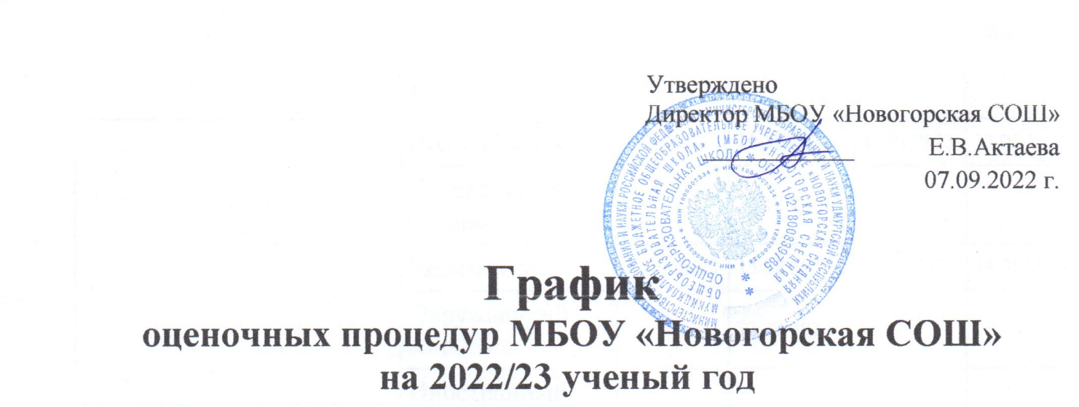
Уровень | Учебный предмет/  предмет оценки | Планируемая дата проведения оценочной процедуры
 |  | Четверть
 |  | I | II | III | IV
НАЧАЛЬНОЕ ОБЩЕЕ ОБРАЗОВНИЕ
1 класс
Муниципальные оценочные процедуры | Комплексная проверочная работа (рус. яз., лит.чт., окр. мир) |  |  |  | 24.05.2023
Оценочные процедуры по инициативе школы | Математика |  | 15.12.2022 | 14.05.2023 | 18.05.2023
 | Русский язык |  | 20.12.2022 | 16.05.2023
 | Литературное чтение |  | 21.12.2022
 | Окружающий мир |  | 23.12.2022
 | Изобразительное искусство |  |  |  | 23.05.2023
 | Музыка |  | 27.12.2022 | 21.03.2023 | 23.05.2023
 | Технология |  |  |  | 25.05.2023
 | Физическая культура |  |  |  | 24.05.2023
2 класс
Муниципальные оценочные процедуры | Комплексная проверочная работа (лит. чт., окр. мир, ИЗО) |  |  |  | 24.05.2023
Оценочные процедуры по инициативе школы | Русский язык | 28.10.2022 | 20.12.2022 | 16.03.2023 | 22.05.2023
 | Литературное чтение |  | 21.12.2022
 | Математика | 27.10.2022 | 15.12.2022 | 14.03.2023 | 18.05.2023
 | Окружающий мир |  | 23.12.2022
 | Иностранный язык  (английский) |  | 22.12.2022 |  | 27.05.2023
 | Изобразительное искусство
 | Музыка | 01.11.2022 | 27.12.2022 | 21.03.2023 | 23.05.2023
 | Технология |  |  |  | 25.05.2023
 | Физическая культура |  |  |  | 24.05.2023
3 класс
Муниципальные оценочные процедуры | Комплексная проверочная работа |  |  |  | 24.05.2023
Оценочные процедуры по инициативе школы | Русский язык | 14.09.2022 | 20.12.2022 | 28.02.2023 | 24.05.2023
 | Литературное чтение |  | 22.12.2022 |  | 24.05.2023
 | Математика | 06.10.2022 | 27.12.2022 | 20.03.2023 | 23.05.2023
 | Окружающий мир | 07.09.2022 |  |  | 19.05.2023
 | Иностранный язык  (английский) | 20.09.2022 | 24.12.2022 | 17.03.2023 | 28.05.2023
 | Изобразительное искусство |  | 23.12.2022 |  | 26.05.2023
 | Музыка | 27.10.2022 | 29.12.2022 | 16.03.2023 | 25.05.2023
 | Технология |  |  |  | 17.05.2023
 | Физическая культура |  |  |  | 30.05.2023
4 класс
Муниципальные оценочные процедуры | Комплексная проверочная работа |  |  |  | 24.05.2023
Оценочные процедуры по инициативе школы | Русский язык | 19.09.2022 | 28.12.2022 | 06.03.2023 | 24.05.2023
 | Литературное чтение |  | 21.12.2022 |  | 29.05.2023
 | Математика | 22.09.2022 | 26.12.2022 | 17.03.2023 | 24.05.2023
 | Окружающий мир | 07.09.2022 |  |  | 19.05.2023
 | Иностранный язык  (английский) | 17.09.2022 | 27.12.2022 | 18.03.2023 | 23.05.2023
 | Изобразительное искусство |  | 23.12.2022 |  | 26.05.2023
 | Музыка | 27.10.2022 | 29.12.2022 | 16.03.2023 | 25.05.2023
 | Технология |  |  |  | 17.05.2023
 | Физическая культура |  |  |  | 30.05.2023
ОСНОВНОЕ ОБЩЕЕЕ ОБРАЗОВАНИЕ
5 класс
Федеральные оценочные процедуры – ВПР | Русский язык | 20.09
 | Математика | 04.10
 | Окружающий мир | 11.10
Оценочные процедуры по инициативе школы | Русский язык | 14.09.2022 | 08.12.2022 | 13.03.2023 | 25.05.2023
 | Литература |  | 14.12.2022 |  | 23.05.2023
 | Математика |  | 21.12.2022 | 14.03.2023 | 29.05.2023
 | Биология | 21.09.2022 |  |  | 24.05.2023
 | Иностранный язык  (английский) | 14.09.2022 | 28.12.2022 | 16.03.2023 | 22.05.2023
 | История |  |  |  | 19.05.2023
 | География | 12.09.2022 |  |  | 15.05.2023
 | Изобразительное искусство |  | 23.12.2022 |  | 26.05.2023
 | Музыка | 30.10.2022 | 24.12.2022 | 18.03.2023 | 27.05.2023
 | Технология |  |  |  | 20.05.2023
 | Физическая культура |  |  |  | 30.05.2023
7 класс
Федеральные оценочные процедуры – ВПР | Русский язык | 29.09.2022
 | Математика | 22.09.2022
 | Предмет на основе случайного выбора (естественно-научный) | 11.10.2022
 | Предмет на основе случайного выбора (гуманитарный) | 03.10.2022
Оценочные процедуры по инициативе школы | Русский язык |  | 20.12.2022 | 09.02.2023 | 10.05.2023
 | Литература | 19.10.222 | 28.12.2022 | 22.02.2023 | 22.05.2023
 | Математика |  | 07.12.2022 | 20.03.2023 | 24.05.2023
 | Информатика | 14.10.222 | 23.12.2022 | 14.03.2023 | 19.05.2023
 | Физика | 31.10.222 | 19.12.2022 | 17.03.2023 | 15.05.2023
 | Биология | 20.09.222 |  |  | 23.05.2023
 | Иностранный язык  (английский) | 02.10.222 | 28.12.2022 |  | 18.05.2023
 | История |  | 25.11.2022 |  | 12.05.2023
 | Обществознание |  |  |  | 05.05.2023
 | География | 05.09.222 |  | 18.02.2023 | 13.05.2023
 | Изобразительное искусство |  | 16.12.2022 |  | 26.05.2023
 | Музыка |  | 22.12.2022 |  | 25.05.2023
 | Технология |  |  |  | 20.05.2023
 | Физическая культура |  |  |  | 30.05.2023
8 класс
Федеральные оценочные процедуры – ВПР | Русский язык | 27.09.2022
 | Математика | 07.10.2022
 | Иностранный язык | 14.10.2022
 | Предмет на основе случайного выбора (естественно-научный) | 17.10.2022
 | Предмет на основе случайного выбора (гуманитарный) | 22.09.2022
Муниципальные оценочные процедуры | Геометрия |  | 09.12.2022
Оценочные процедуры по инициативе школы | Русский язык |  | 27.12.2022 | 09.03.2023 | 25.04.2023
 | Родной язык (русский) | 28.10.2022 | 23.12.2022 | 10.03.2023 | 12.05.2023
 | Литература |  |  |  | 16.05.2023
 | Алгебра | 10.09.2022 | 08.12.2022 | 07.03.2023 | 25.05.2023
 | Геометрия | 13.09.2022 |  | 17.03.2023 | 26.05.2023
 | Информатика | 10.10.2022 | 05.12.2022 | 27.02.2023 | 15.05.2023
 | Физика | 20.10.2022 | 28.12.2022 | 18.03.2023 | 29.05.2023
 | Биология | 06.09.2022 | 13.12.2022 | 16.02.2023 | 23.05.2023
 | Химия |  | 17.12.2022 |  | 24.05.2023
 | Иностранный язык  (английский) | 18.09.2022 | 21.12.2022 |  | 22.05.2023
 | Всеобщая история.  История России |  | 03.12.2022 |  | 27.05.2023
 | Обществознание |  |  |  | 19.05.2023
 | География | 05.09.2022 |  | 17.03.2023 | 08.05.2023
 | Изобразительное искусство |  | 22.12.2022 |  | 18.05.2023
 | Музыка |  | 20.12.2022 |  | 23.05.2023
 | Технология |  |  |  | 17.05.2023
 | Основы безопасности жизнедеятельности |  |  |  | 22.04.2023
 | Физическая культура |  |  |  | 29.05.2023
9 класс
Федеральные оценочные процедуры – ВПР | Русский язык | 18.10.2022
 | Математика | 11.10.2022
 | Предмет на основе случайного выбора (естественно-научный) | 10.10.2022
 | Предмет на основе случайного выбора (гуманитарный) | 03.10.2022
Федеральные оценочные процедуры | Итоговое собеседование |  |  | 08.02  (основ-ной)
Оценочные процедуры по инициативе школы | Русский язык |  | 20.12.2022 | 09.02.2023 | 10.05.2023
 | Родной язык (русский) | 01.11.2022 | 27.12.2022 | 07.03.2023 | 23.05.2023
 | Литература | 19.09.2022 | 28.12.2022 | 16.03.2023 | 17.05.2023
 | Алгебра |  | 24.12.2022 | 18.03.2023 | 20.05.2023
 | Геометрия | 13.09.2022 | 22.12.2022 | 17.03.2023 | 19.05.2023
 | Информатика | 30.09.2022 |  |  | 12.05.2023
 | Физика | 03.10.2022 | 07.12.2022 | 07.03.2023 | 11.05.2023
 | Биология | 19.09.2022 | 21.12.2022 | 15.03.2023 | 22.05.2023
 | Химия | 21.09.2022 | 24.12.2022 |  | 16.05.2023
 | Иностранный язык  (английский) |  |  |  | 13.05.2023
 | Второй иностранный  язык (немецкий) |  |  |  | 15.05.2023
 | Всеобщая история.  История России |  | 17.11.2022 |  | 04.05.2023
 | Обществознание |  |  |  | 27.04.2023
 | География | 05.09.2022 |  |  | 13.05.2023
 | Основы безопасности жизнедеятельности |  |  |  | 26.04.2023
 | Физическая культура |  |  |  | 18.05.2023
СРЕДНЕЕ ОБЩЕЕ ОБРАЗОВАНИЕ
11 класс
Федеральные оценочные процедуры | Итоговое сочинение (изложение) |  | 07.12.2022
Оценочные процедуры по инициативе школы | Математика | 07.09.2022 | 28.12.2022 | 22.03.2023 | 16.05.2023
 | Русский язык | 15.09.2022 | 22.12.2022 | 16.03.2023 | 18.05.2023
 | Родной язык (русский) | 01.11.2022 | 27.12.2022 | 07.03.2023 | 23.05.2023
 | Литература |  |  |  | 17.05.2023
 | Обществознание |  |  |  | 05.05.2023
 | Биология | 16.09.2022 |  |  | 19.05.2023
 | Химия | 14.09.2022 | 26.12.2022 |  | 24.05.2023
 | История |  |  |  | 27.04.2023
 | Физика | 03.09.2022 | 24.12.2022 | 20.03.2023 | 20.05.2023
 | Иностранный язык  (английский) | 27.09.2022 | 20.12.2022 |  | 22.05.2023
 | География | 08.09.2022 |  |  | 11.05.2023
 | Физическая культура |  |  |  | 15.05.2023

